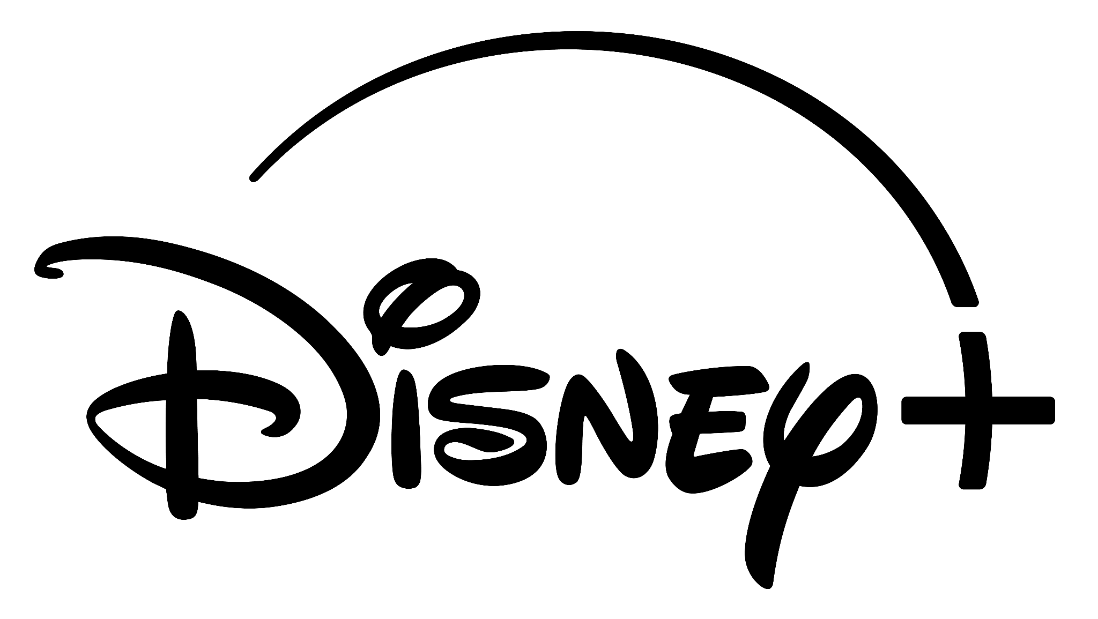

DISNEY+ DIVULGA TRAILER E KEY ART OFICIAL DA SEGUNDA TEMPORADA DE “ALL’S FAIR” ANTES DA ESTREIA, A 4 DE NOVEMBRO

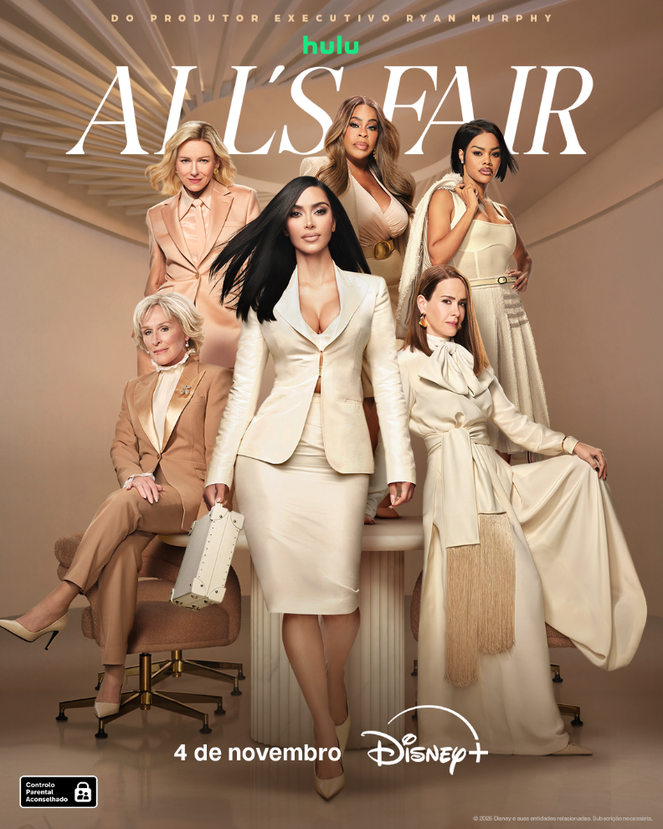

Trailer AQUI
Download da Key Art AQUI

LISBOA, Portugal (8 de outubro, 2026) – O Disney+ divulgou hoje o trailer e a key art oficial da segunda temporada da comédia jurídica de Ryan Murphy, “All’s Fair”. A nova temporada estreia na quarta-feira, 4 de novembro, com três episódios, no Hulu nos Estados Unidos e no Disney+ a nível internacional. Os novos episódios serão disponibilizados semanalmente, às quartas-feiras.

As advogadas da Grant, Ronson & Greene estão de regresso para mais uma temporada de escândalos, segredos e stilettos. À medida que se formam novas alianças, as amizades são postas à prova e uma revelação chocante ameaça a própria existência da empresa.

A segunda temporada conta com Kim Kardashian, Naomi Watts, Niecy Nash-Betts, Teyana Taylor, Matthew Noszka e Cauã Reymond, com participações de Sarah Paulson e Glenn Close.

“All’s Fair”, produzida pela 20th Television em associação com a Ryan Murphy Television, tem produção executiva de Ryan Murphy, Kim Kardashian, Kris Jenner, Nina Jacobson, Brad Simpson, Joe Baken, Nissa Diederich, Scott Robertson, Eric Kovtun, Anthony Hemingway, Louise Shore, Tanase Popa, Glenn Close, Naomi Watts, Sarah Paulson, Niecy Nash-Betts, Teyana Taylor e Lyn Greene.

Os robustos controlos parentais garantem que o Disney+ continua a ser uma experiência de visualização adequada para toda a família. Os subscritores podem definir limites de acesso a conteúdos para adultos e criar perfis protegidos por PIN, além dos perfis já existentes do Modo Júnior, proporcionando maior tranquilidade a pais e encarregados de educação.

SOBRE O DISNEY+
O Disney+ é o serviço de streaming exclusivo dos filmes e séries Disney, Pixar, Marvel, Star Wars e National Geographic, bem como da série The Simpsons e, fora dos Estados Unidos, da marca de entretenimento geral Hulu. Como principal serviço de streaming direto ao consumidor da The Walt Disney Company, o Disney+ serve como ponto de ligação entre públicos de todo o mundo, oferecendo uma coleção inigualável de entretenimento premiado, programação familiar de referência e programação global de desporto da ESPN. Com acesso ilimitado à longa história da Disney, marcada por entretenimento incrível em cinema e televisão, o Disney+ é também o serviço de streaming exclusivo para os mais recentes lançamentos dos The Walt Disney Studios. Para mais informações, visite disneyplus.com, ou consulte a aplicação Disney+, disponível na maioria dos dispositivos móveis e televisões conectadas.

Para mais informações contacte:
Margarida Morais
Director, Brand Marketing & Corp. Comms
Margarida.Morais@disney.com

